新城街道辽河社区

工 作 简 报

新城街道辽河社区 2023年3月6日

3月主题党日活动

为更好地展现新时代女性的风采，丰富社区妇女文化生活，树立社区妇女形象，加强社区妇女凝聚力。在第113个国际妇女节来临之际，2023年3月6日，新城街道辽河社区党总支部联合新湖绿城物业通辽分公司党支部组织辖区内居民群众在地王花园乒乓球活动室开展“巾帼心向党 砥砺新征程”三八妇女节文艺汇演活动，为此特别邀请了蒙古马艺术团、地王花园舞蹈队，活动全程由辽河社区党总支部副书记明静主持。

在副书记明静的开幕词下，活动来开了帷幕，第一个节目便是由蒙古马艺术团带来的马头琴齐奏《万马奔腾》，大家载歌载舞，直接将活动气氛推向高潮，随后便是有地王花园舞蹈队带来的团体舞蹈《尼泊尔神曲》、女生小合唱《我的科尔沁》、舞蹈《浏阳河》......等12个文艺节目，抒发了社区女性用汗水和智慧建设美丽桦川的豪情壮志，展现了新时代辖区妇女积极乐观、健康向上，充满活力的精神面貌展示了新时代妇女形象。此次演出历时两个小时，不但加强了女同胞间的交流，丰富了居民业余文化生活，还充分展示了新时代女性健康、开朗、积极向上的生活态度和精神风貌。

此次活动，营造了浓厚的节日氛围，展示了辖区新时代女性的风采，同时丰富了辖区妇女们的精神文化生活，蒙古马艺术团的包阿姨说:“社区举办庆三八妇女节文艺汇演，我作为辖区文艺活动志愿者积极参与其中特别的开心，给了我们辖区妇女一个展示自己的机会，让我们切切实实地感受到幸福感。我们大家一直以来都一心向党，在三八妇女节这个日子希望祖国更加繁荣昌盛！”

编辑：杜恒

审核：刘美玲

影像资料：

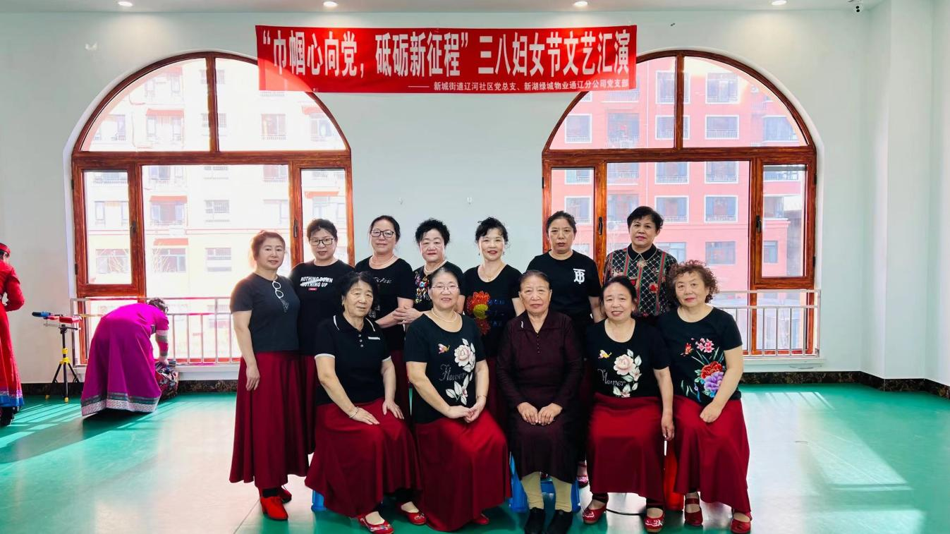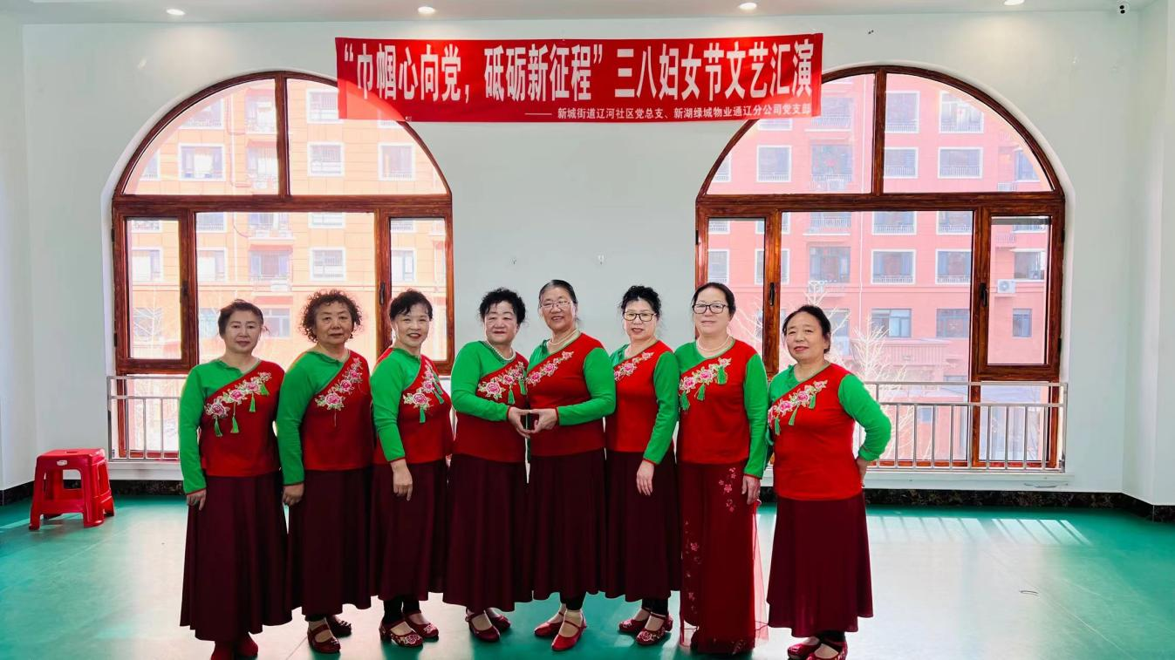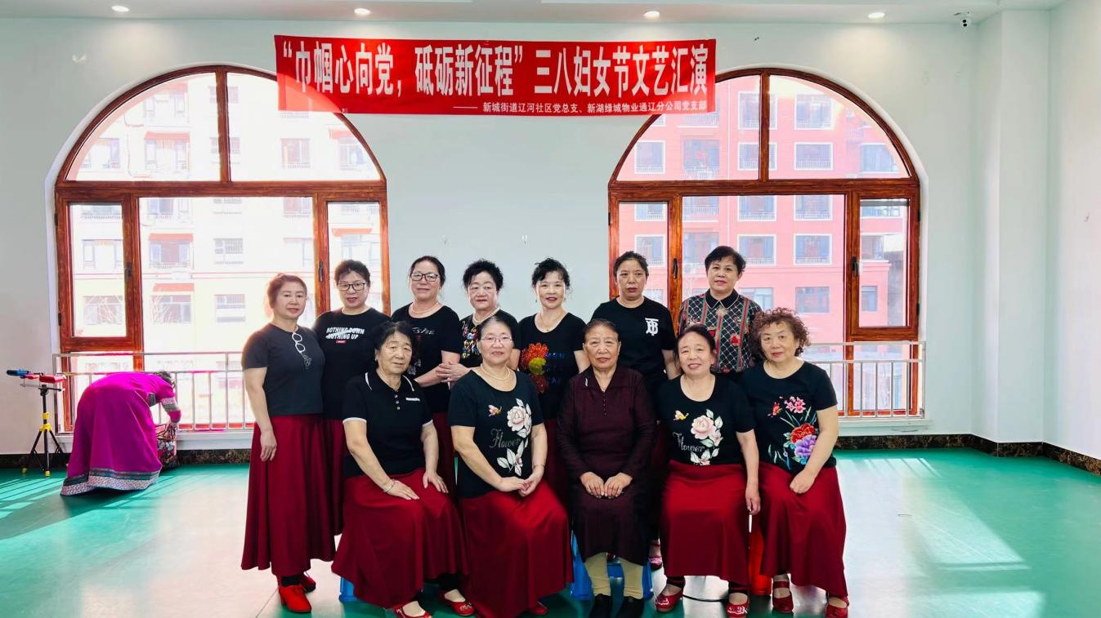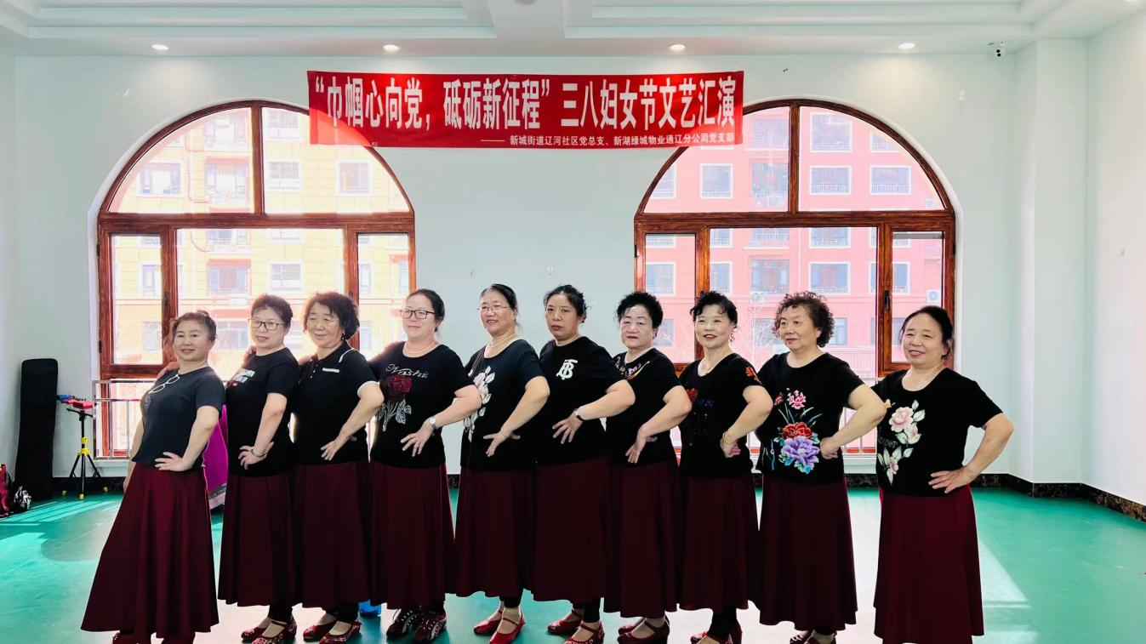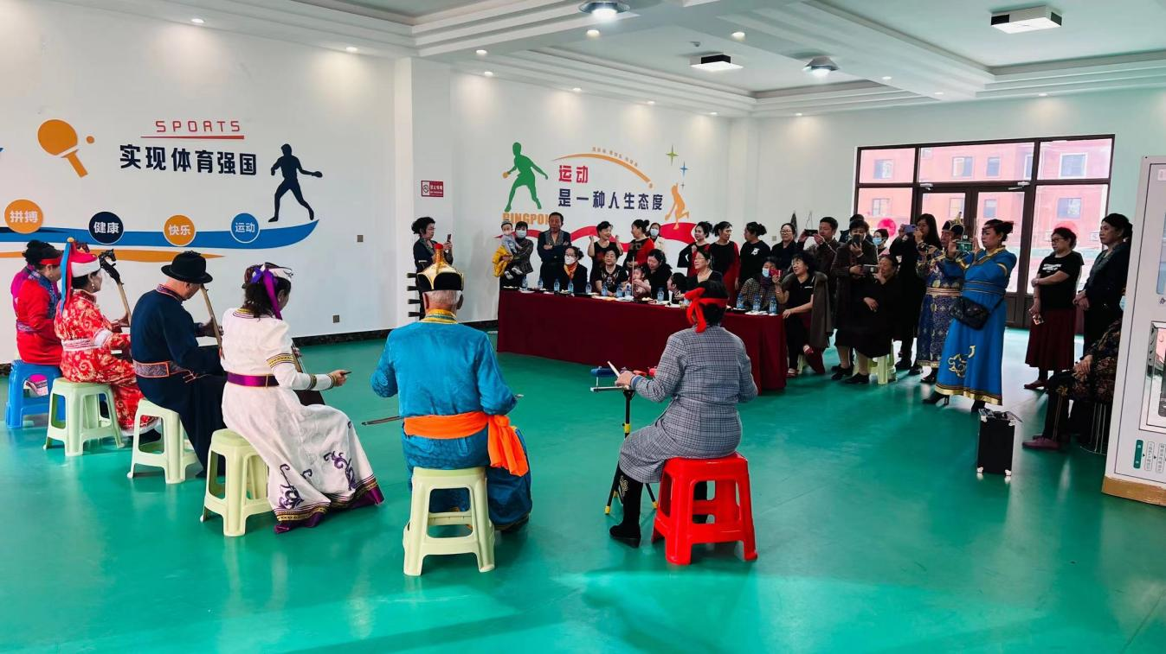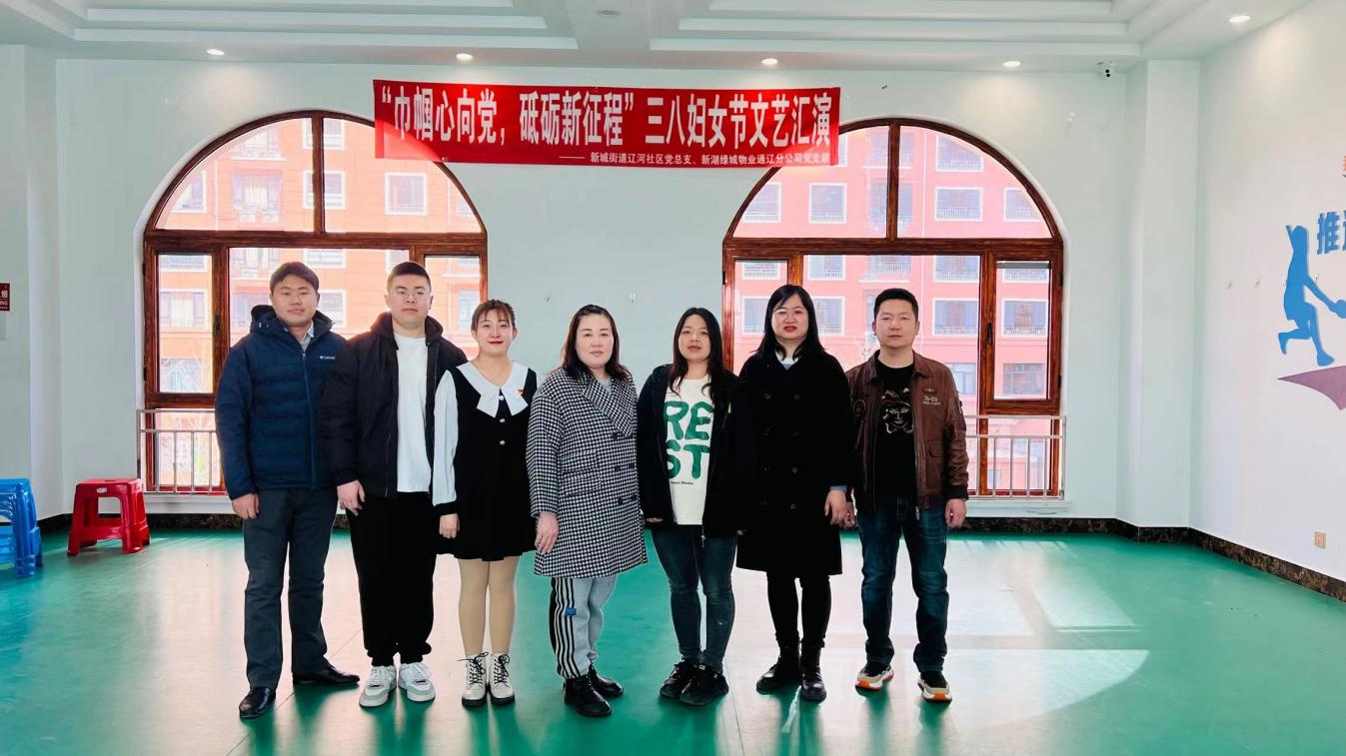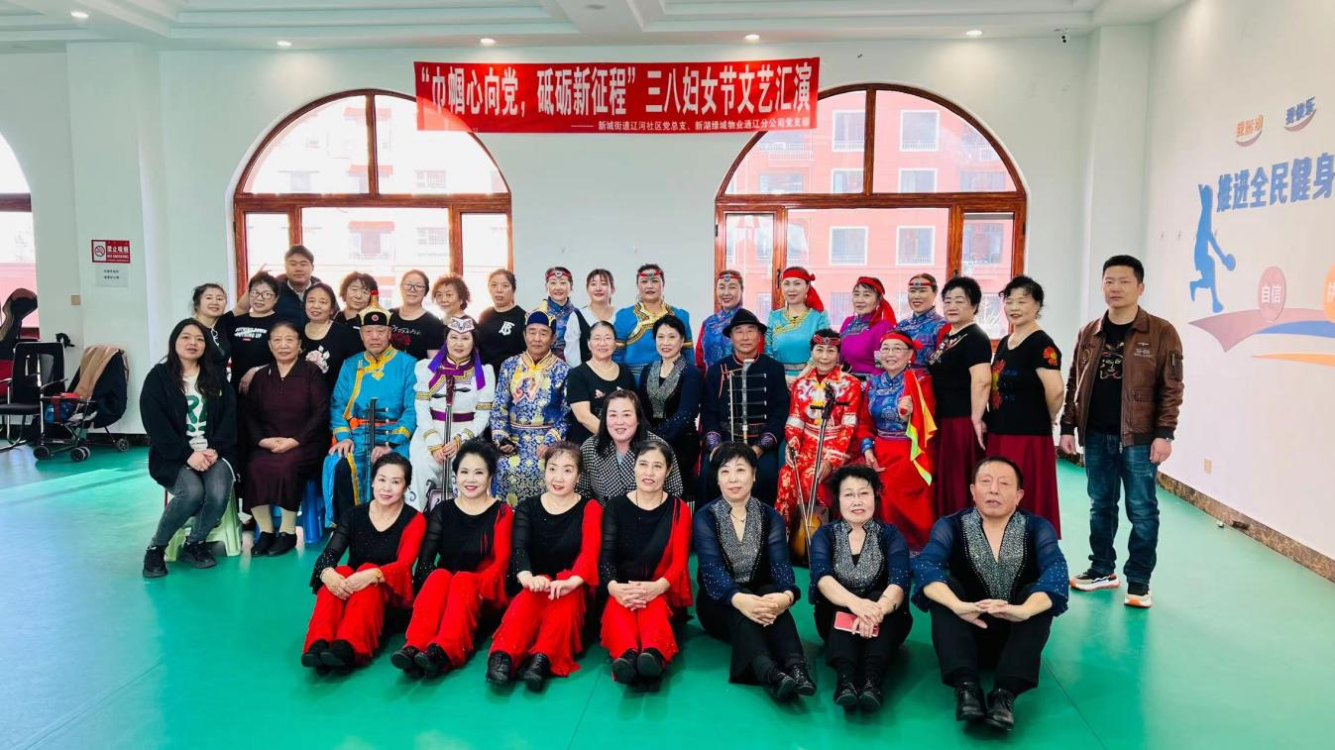

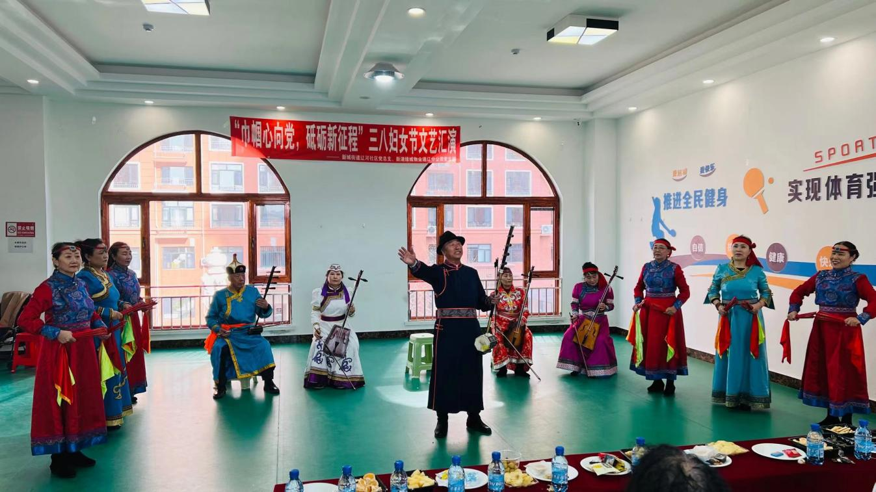

报：新城街道辽河社区